高雄市立高雄高級中學113學年度自主學習成果展實施計畫

1. 依據：本校學生自主學習實施計畫辦理。
2. 目的：提供學生成果發表平台，以多元試探、多元學習為取向，藉由觀摩活動，增進學生精進力（Elaboration）、獨創力（Originality）、變通力(Flexibility)、流暢力(Fluency)，激發學習動機，強化自主學習能力。
3. 參加對象：本校高一、高二學生。
4. 活動辦法：
   1. 以本學年度自主學習課程之學習心得作品，參加比賽。
   2. 報名時間：即日起至114年6月16（一）止。
   3. 作品規格：
      1. 簡報組：格式為5分鐘內(＊超時扣分＊)簡報影片( 含影像及聲音說明)繳交。
      2. 海報組：格式為一頁A0（84.1公分🞩118.9公分）直式pdf檔繳交。
   4. 繳件時間：即日起至114年7月11日（五）止。
   5. 參加者須簽署授權書
   6. 得獎者須參與校內舉行之自主學習成果發表會。
5. 獎勵辦法：
   1. 特優：簡報組、海報組各3名，頒發獎狀、獎金2000元、獎品1份、小功1次。
   2. 優等：簡報組、海報組各5名，頒發獎狀、獎金1000元、獎品1份、嘉獎2次。
   3. 佳作：簡報組、海報組各10名，頒發獎狀、獎金500元、獎品1份、嘉獎1次。

本計畫經校長核定後實施，修正時亦同。

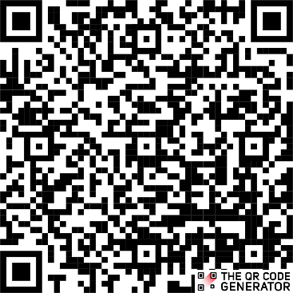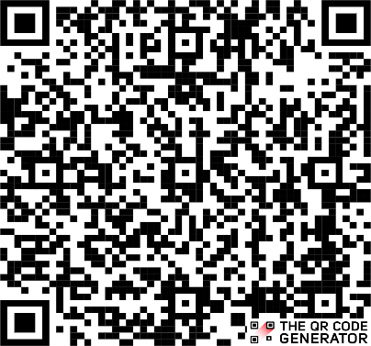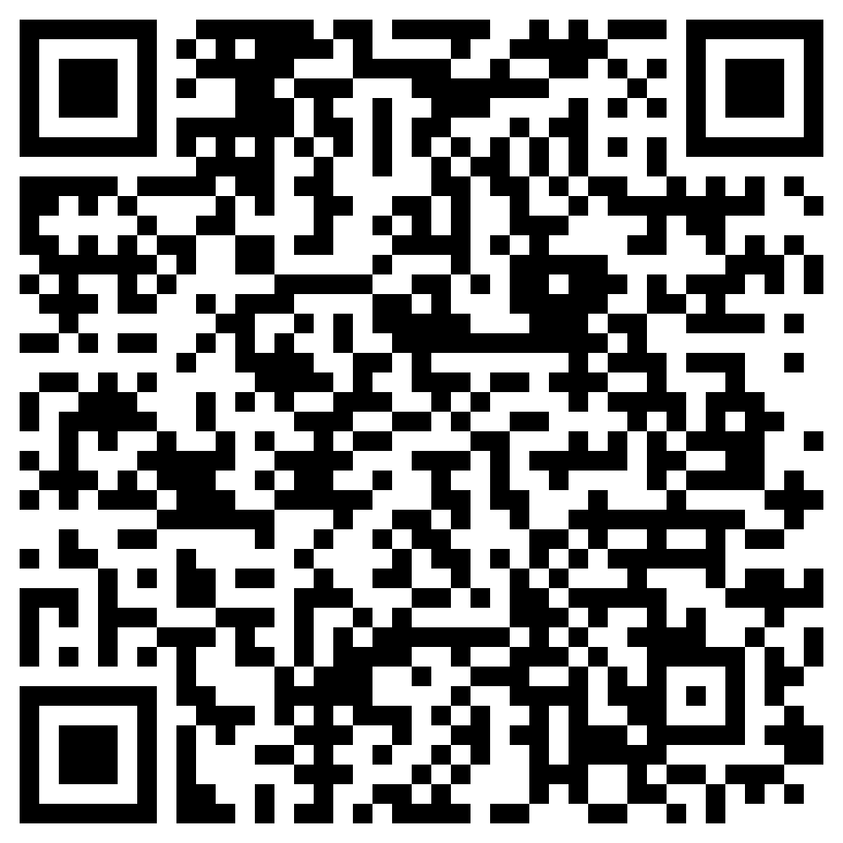

線上報名

歷屆優秀作品範例

作品及授權書上傳

(以學號建立資料夾後上傳)

高雄市立高雄高級中學自主學習成果展作品授權書

　　　　　　（學生姓名）參加高雄市立高雄高級中學113學年度自主學習成果展(以下稱本活動)，本人同意將參加本活動之影音、影像、著作、肖像權及任何相關之智慧財產權非獨家、非專屬、不限地域無償授權予高雄市立高雄高級中學於本次活動及相關推廣活動中使用。

年級：

班級：

學號：

學生姓名：

家長（法定代理人）姓名： （簽名或蓋章）

中華民國　114　　年　　　月　　　日